Министерство науки и высшего образования Российской Федерации
Федеральное государственное автономное образовательное учреждение
высшего образования
«ПЕРМСКИЙ НАЦИОНАЛЬНЫЙ ИССЛЕДОВАТЕЛЬСКИЙ ПОЛИТЕХНИЧЕСКИЙ УНИВЕРСИТЕТ»
(ФГАОУВО «ПНИПУ»)
ЭЛЕКТРОТЕХНЧЕСКИЙ ФАКУЛЬТЕТ
КАФЕДРА ИНФОРМАЦИОННЫХ ТЕХНОЛОГИЙ И АВТОМАТИЗИРОВАННЫХ СИСТЕМ

ОТЧЕТ ПО ЛАБОРАТОРНОЙ РАБОТЕ №6
Выполнил:
Студент группы РИС-23-2б
___________ Д. Е. Колосов
Проверил:
Ст. преподаватель кафедры ИТАС
__________ Д.Б. Кузнецов
«Создание процессов»

Пермь, 2026
СОДЕРЖАНИЕ
Цель работы 3
Задание 3
Ход работы 4

Цель работы
Изучить на практике создание процессов в Minix.

Задание
1. Создать процесс способом по варианту.
2. Получить информацию о коде завершения порожденного процесса.
Вариант 5 – API – posix, среда – minix, тип процесса - нить.

Ход работы
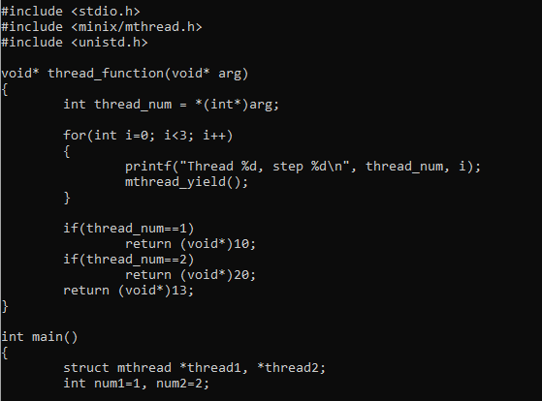
Рисунок 1 – Файл с кодом, в котором создаются нити
Типы void* у возвращаемого значения и парпметра thread_function позволяют возвращатб ьи прердавать любые типы данных.
mthread_yield() - добровольно передает управление другому потоку, в рамках одного процесса (аналог sleep(0) в других системах).
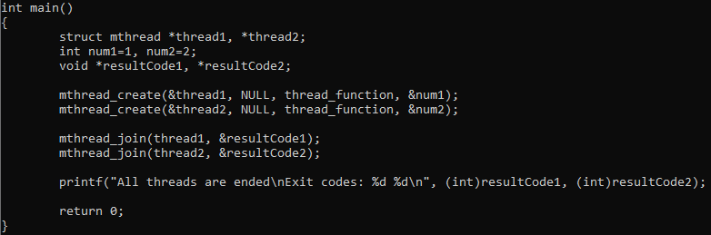
Рисунок 2 – Файл с кодом, в котором создаются нити
Структура mthread это дескриптор потока - структура, содержащая: состояние потока (запущен, готов, завершен), регистры процессора для переключения контекста (смены текущего процесса), стек потока, приоритет и другую служебную информацию.
Параметры mthread_create включают в себя: thread_function - указатель на функцию, которую будет выполнять поток, &num1 - аргумент, передаваемый в функцию (void*), priority (необязательный) - приоритет потока, stack_size (необязательный) - размер стека нити.
Рисунок 3 – Компиляция файла
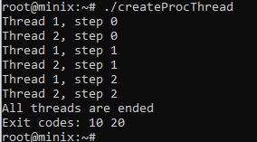
Рисунок 4 – Выполнение файла, получение кода завершения процессов-нитей

